均质机技术规范

- GYB2000-3S 最高压力30Mpa 额定压力25Mpa
功率22KW 流量：2000L/H
外型尺寸：1300×980×1230
重量：1420KG
柱塞直径×数量：D32×3
柱塞行程：85（mm）
进料管高度：780（mm） 管径：32
出料管高度：1120（mm）管径：20
冷却进水管高度：250（mm）
冷却进水管管径：1/2”15
冷却出水管管径：1”25

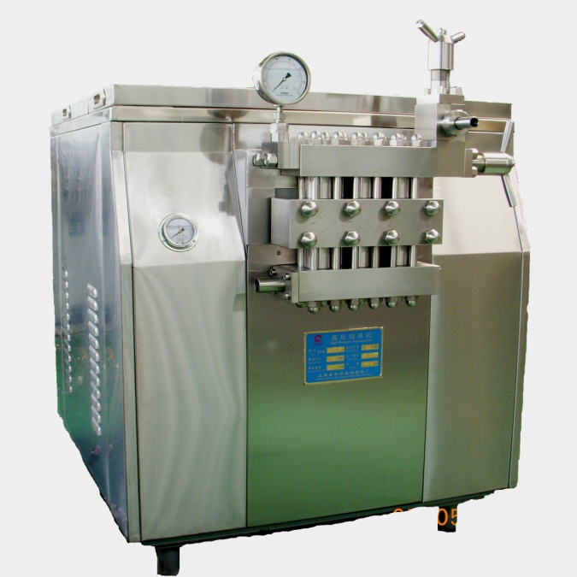

报价表
（ 价格单位：万元人民币）
序号 | 名 称 | 型号规格 | 数量 | 价格 | 价格 | 备注
1 | 高压均质机 | GYB2000A-3S | 1 |  | 6.5万元

上海东华高压均质机厂
销售部经理：范 云

